Funkcjonalne łóżeczko na kółkach dla dziecka
Gdzie można kupić funkcjonalne łóżeczko na kółkach dla dziecka? Podpowiadamy w naszym artykule. Zachęcamy do lektury już dziś.

Łóżeczko na kółkach dla dziecka- wygodne rozwiązanie dla rodziców i dzieci
By ułatwić rodzicom wychowanie dziecka oraz codzienne opiekowanie się maleństwem na rynku pojawia się coraz więcej funkcjonalnych produktów, dzięki którym owo wychowanie jest znacznie łatwiejsze. Zaliczyć do nich możemy między innymi łóżeczko na kółkach dla dziecka.

Gdzie kupić łóżeczko dla dziecka?

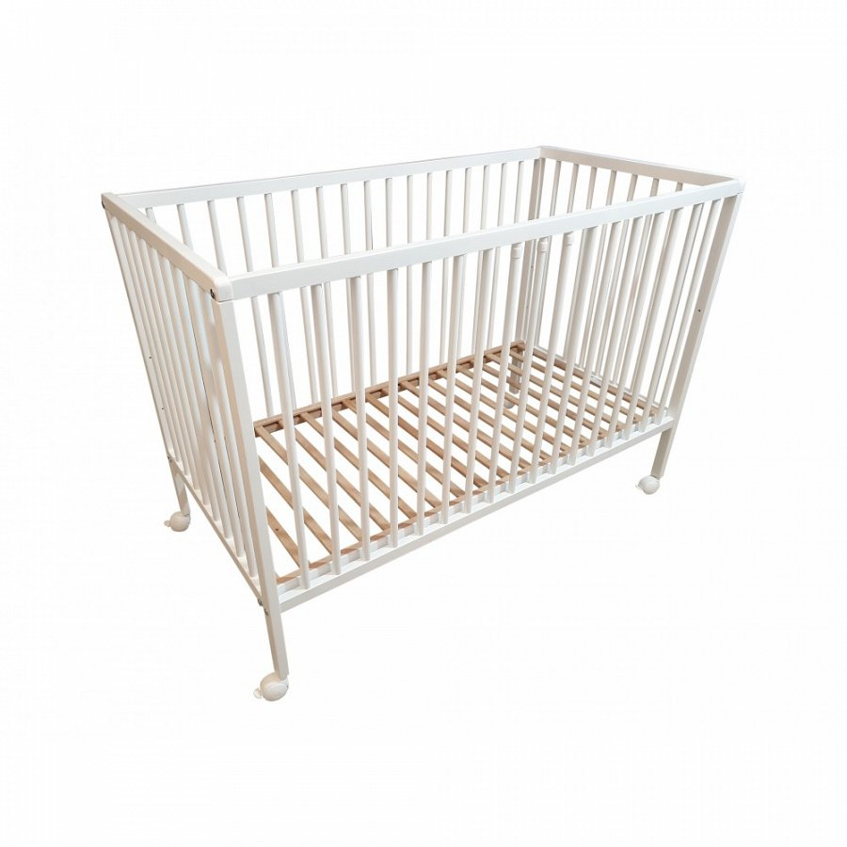
Dlaczego rekomendujemy łóżeczko na kółkach dla dziecka? Ponieważ mebel wyposażony jest w kółka dzięki temu w łatwy sposób możemy przemieszczać łóżeczko do pomieszczenia, w którym aktualnie się znajdujemy. Może to być sypialnia bądź też pokój dziecięcy lub salon czy też kuchnia jeżeli jest ona oczywiście odpowiednio dużych rozmiarów. Gdzie kupić takie łóżeczko dla dziecka?
Łóżeczko na kółkach dla dziecka w bello24
W sklepie internetowym bello24 znajdziemy nie tylko łóżeczko na kółkach dla dziecka ale także kołyski oraz szeroki wybór dziecięcych tekstyliów takich jak baldachimy i moskitiery do łóżeczka, pościele klasyczne i kolorowe a także śpiworki do spania, pościele do wózków, zasłony okienne oraz kołdry i poduszki i wiele innych. Sprawdź asortyment w Bello24!

